Конспект занятия на тему: «В поисках клада»
Цель: автоматизация звука л в слогах, словах и предложениях с использованием логоритмических заданий.
Задачи: 1. Закрепить правильное произношения звука л слогах, словах и предложениях.
2. Развивать артикуляционную моторику, речевое дыхание. Совершенствовать навыки звукобуквенного анализа.
3. Воспитание положительного отношения к деятельности.

Оборудование: компьютер с видеоуроками, бутылка с письмом, «вулкан» с водой и моющим средством, картинки – схемы для проговаривания слогов, сундучок с сокровищами, черные метки с картинками, картинка грифов, световой стол с песком

Ход занятия:
- Организационный момент.

- Сообщение темы.
Посмотрите что у меня есть. Эту бутылку я нашла еще летом, на берегу реки. Да всё как-то не хватало времени её открыть, может, сделаем это сегодня вместе?
- открыть бутылку, прочитать письмо (приложение 1).

3. Артикуляционная гимнастика
Закрой глаза (звучит шум моря), открывай. Мы с тобой на Обезьяньем острове. Нам ни в коем случае нельзя привлекать к себе внимание, давай будем как обезьяны подражать друг другу. Ты показывай артикуляционные движения, которые знаешь, а я буду повторять за тобой.

- Дыхательная гимнастика.
Мы попали на остров Грохочущих Вулканов, попробуем сделать свои вулканы.
- дуем через трубочки в воду с моющим средством.
Напомнить технику безопасности: не пить!

- Автоматизация звука Л в слогах.
А сейчас мы с тобой на острове Черных Грифов. Ты знаешь кто это? (показ картинки). Этот остров необитаемый, грифам очень скучно здесь, и мы не сумеем отсюда выбраться, если не развлечём их. Давай проговорим слоговые ряды по схемам:

Ла – ла – ла – ла, ла –ла – ла - Ла, ла – Ла – ла – ла
Вместо слогов – перышки большие и маленькие (приложение 2)

- Физминутка
Остров Приют Пирата, на этом острове пираты всегда останавливаются отдохнуть, давай и мы с тобой отдохнём.

Музыка

Отдохнуть нам поможет и рыбалка.
(пособие «Поймай рыбу») разложить по ведёркам рыбу в зависимости от позиции звука в слове.

- Автоматизация звука л в словах.
На острове Попугаев все слова повторяют. Давай и мы будем повторять слова за компьютером (видеоурок)

На острове Черных меток пираты всегда оставляют свою метку, чтобы доказать, что они здесь были. Давай найдем эти метки.
- раздувание песка в световом столе
- называние картинок на черных метках

- Развитие пространственной ориентировки.
Чтобы добраться до нашего клада, нам осталось только одно препятствие: пройти через непроходимые рифы.
Вставай у входа в кабинет, а я тебе буду диктовать как нам пройти эти рифы, чтобы не наткнуться на них и не сесть на мель.

1 шаг вперёд – 4 шага налево – 1 направо – 2 направо, наклонись,

- Итог
Находим клад. Подводим итог какой звук сегодня закрепляли.



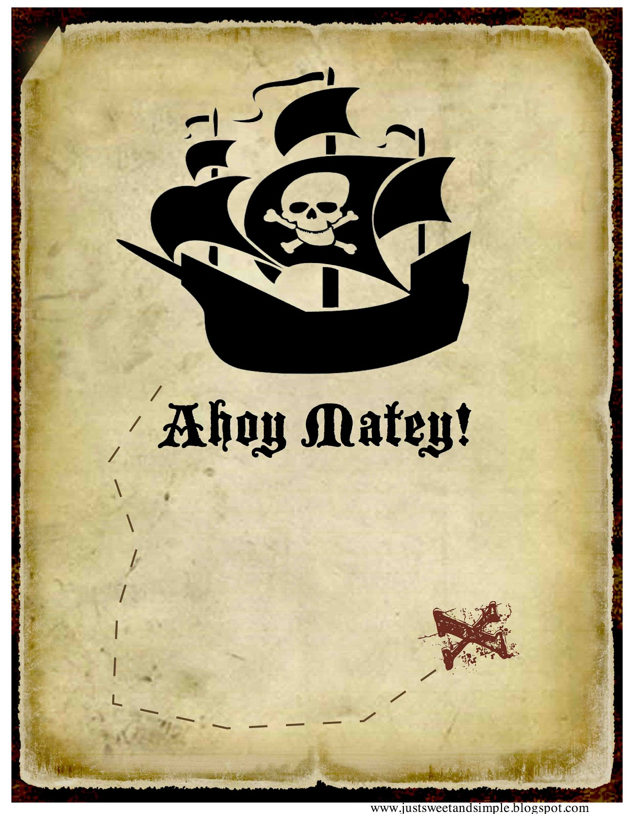

Приветствую Вас, мои незнакомые друзья!
Хочу сообщить Вам о том, что Вам несказанно повезло. Если Вы смелые, отважные и не бросаете друзей в беде, то Вас ждет увлекательное приключение и поиски самого настоящего клада! Хотите ли вы отправиться на поиски спрятанного мной сокровища? Я не сомневался в Вас!
Ну что ж, тогда в путь!!!
Старый пират Флинт

Ваш план действий (смотрите по карте):
Сначала Вам нужно побывать на Обезьяньем острове, потом не побояться сделать остановку на острове Грохочущих вулканов, затем Вы должны попасть на остров Черных грифов, остановиться на острове Приюта пиратов. Затем доплыть до острова Попугаев. Последним будет остров Чёрных меток, и лишь после этого Вы сможете преодолеть самое главное испытание – Непроходимые рифы.
Давайте скорее отправимся в путь!!!!

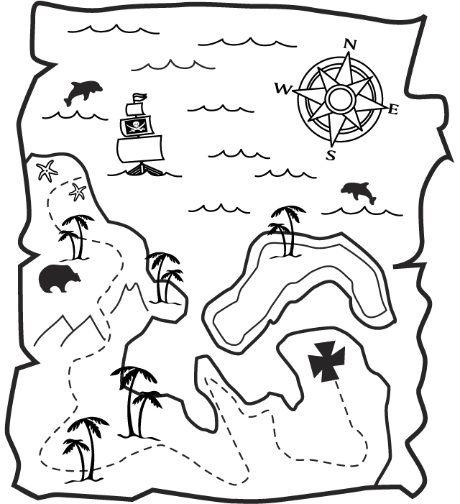

1.Обезьянийостров

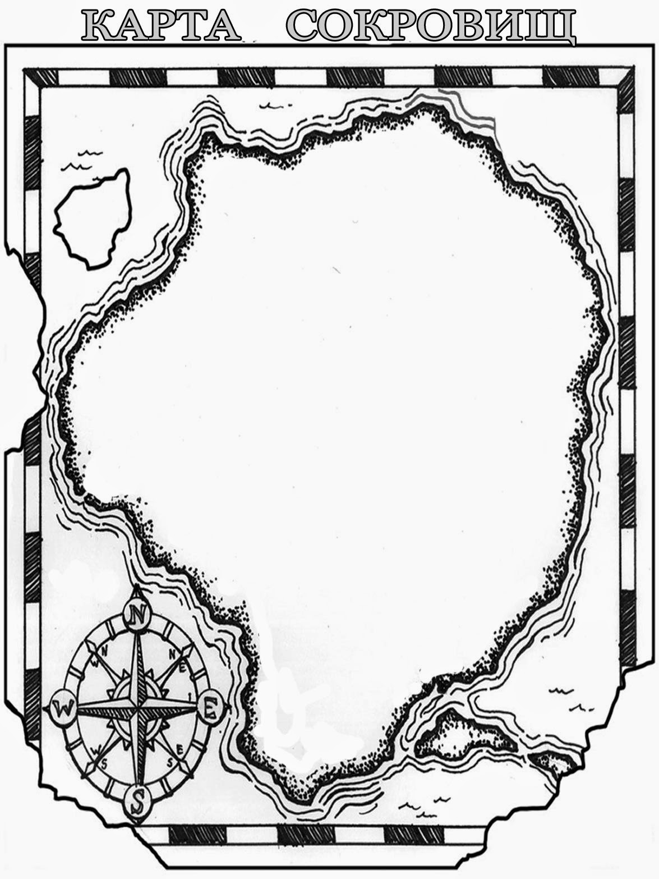

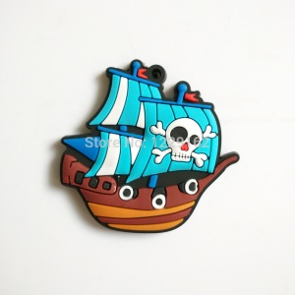

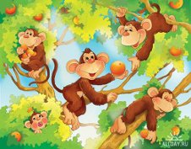 Обезьянний остров 

 о. Грохочу 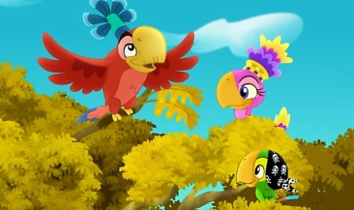

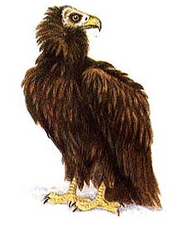



Обратная сторона «Черных меток»

